CONTRALORíA GENERAL DE CUENTAS

INFORME DE AUDITORÍA DE CUMPLIMIENTO CON

SEGURIDAD LIMITADA

MINISTERIO DE EDUCACION

DEL 01 DE ENERO DE 2021 AL 31 DE MAYO DE 2022

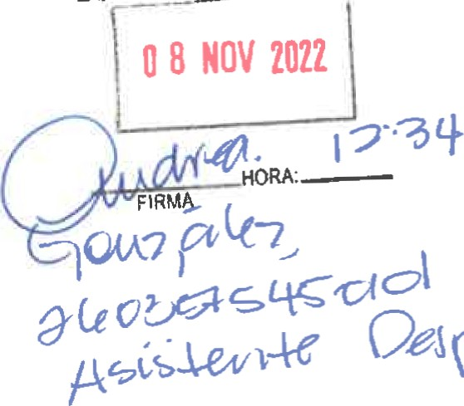

DESPACHO

SUPERIOR

ÉEÓUCACIÓN

(DescacVvo

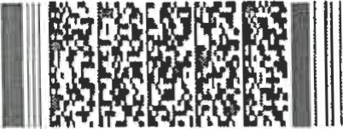 GUATEMALA, OCTUBRE DE 2022

INTEGRIDAD,

EFICIENCIA Y

Contraloría General de TRANSPARENCIA

Guatemala, 04 de noviembre de 2022



Magister MÑISTERIO DE EDUCACffN

Claudia Patricia Ruiz Casasola de Estrada

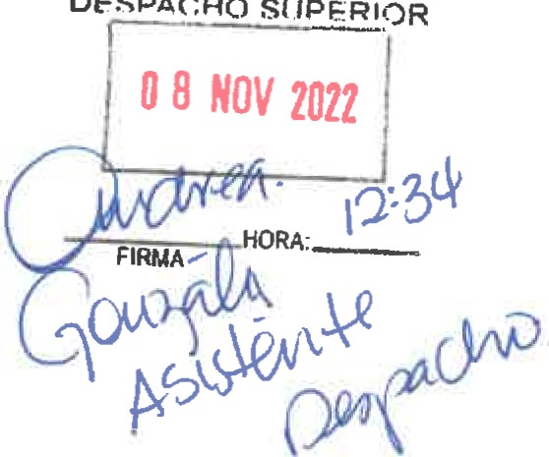

DFSPAC,HO

Ministra de Educacion

MINISTERIO DE EDUCACION Su Despacho

Señor (a) Ministra de Educacion:

En mi calidad de Subcontralor de Calidad de Gasto Público y en cumplimiento de lo regulado en la literal "k" del artículo 13 de la Ley Orgánica de la Contraloría General de Cuentas, conforme la delegación oportunamente me fuera otorgada, hago de su conocimiento de manera oficial el informe de auditoría realizado por el equipo de auditores designados mediante nombramiento (s) número (s) DAS-03-0025-2022, quienes de conformidad con el artículo 29 de la precitada Ley Orgánica son responsables del contenido y efectos legales del mismo.

Sin otro particular, atentamente.

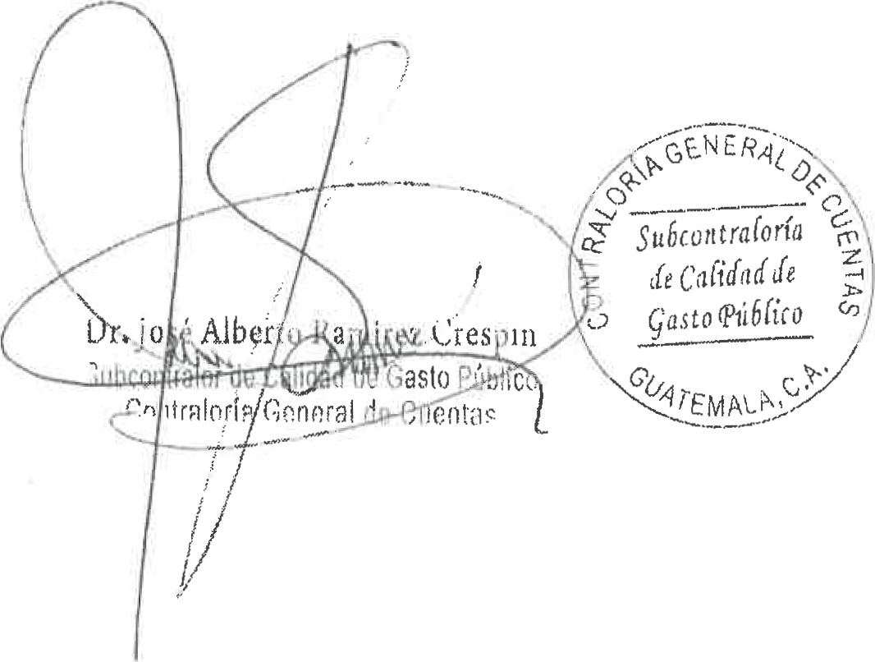

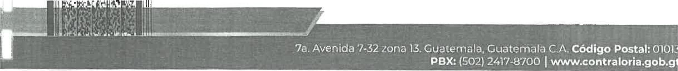

CONTRALORÍA GENERAL DE CUENTAS

INFORME DE AUDITORÍA DE CUMPLIMIENTO CON

SEGURIDAD LIMITADA

MINISTERIO DE EDUCACION

DEL 01 DE ENERO DE 2021 AL 31 DE MAYO DE 2022

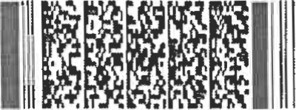 GUATEMALA, OCTUBRE DE 2022

ÍNDICE página

1. INFORMACIÓN GENERAL DE LA ENTIDAD AUDITADA
   1. Base legal 1
   2. Misión 2
   3. Visión 2
   4. Función 2
   5. Materia controlada 2
2. FUNDAMENTO LEGAL PARA LA PRÁCTICA DE LA AUDITORÍA 2
3. IDENTIFICACIÓN DE LAS NORMAS DE AUDITORÍA 3

OBSERVADAS

1. NIVEL DE SEGURIDAD 3
2. OBLIGACIONES DE LAS DISTINTAS PARTES 3
3. OBJETIVOS DE LA AUDITORÍA 5
   1. General 5

62 Específicos 5

1. ALCANCE 5

Área de cumplimiento 5

Área del especialista 5

1. CRITERIOS 6
2. TÉCNICAS, PROCEDIMIENTOS WO METODOLOGÍA 7
3. RESULTADOS DE LA AUDITORÍA 9

Conclusión 9

1. AUTORIDADES DE LA ENTIDAD, DURANTE EL PERÍODO IO

AUDITADO

1. EQUIPO DE AUDITORÍA ÁREA DE CUMPLIMIENTO 11
2. ANEXOS 12

Nombramiento Otros



INTEGRIDAD, cGc EFICIENCIA Y

Contratorfa Cuentas TRANSPARENCIA

Guatemala, 10 de octubre de 2022

Magister

Claudia Patricia Ruiz Casasola de Estrada

Ministra de Educacion

MINISTERIO DE EDUCACION Su despacho

Señor (a) Ministra de Educacion:

El equipo de auditoría, designado de conformidad con el (los) nombramiento(s) No. (Nos.) DAS-03-0025-2022 de fecha 02 de junio de 2022, ha practicado auditoría de cumplimiento con seguridad limitada, en (el) (la) MINISTERIO DE EDUCACION.

Nuestro examen se basó en la evaluación de los aspectos establecidos en la solicitud presentada por el claustro de maestros, verificando las actividades y operaciones financieras en el Instituto Nacional de Educación Básica adscrito al Normal Centroamericano para Varones, Jalapa, durante el período comprendido del 01 de enero de 2021 al 31 de mayo de 2022, del resultado del trabajo realizado, no se detectaron aspectos importantes que merecen ser mencionados.

Los comentarios y conclusiones que se determinaron se encuentran en detalle en el informe de auditoría adjunto.

La auditoría fue practicada por los auditores: Lic. Edvin Francisco Lemus Guerra, Lic. Esdras Isai Martinez Portillo (Coordinador) y Lic. Carlos Guillermo Mejia Lopez (Supervisor).

Atentamente,



INTEGRIDAD,

 EFICIENCIA Y

Contraloría General de Cuentas TRANSPARENCIA

EQUIPO DE AUDITORÍA

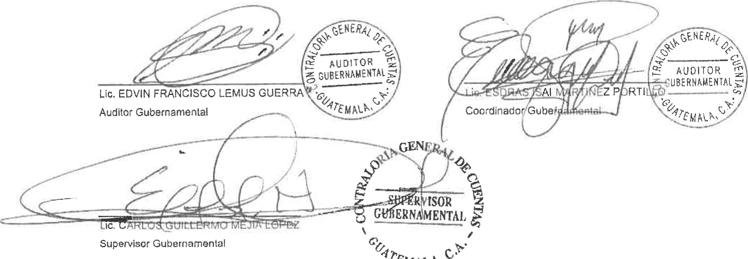

4?'E'MALN,

ÁREA

DE

CUMPLIMIENTO

(1



CON I ue CUEN

1. INFORMACIÓN GENERAL DE LA ENTIDAD AUDITADA

1 .1 Base legal

El Decreto Número 12-91 Ley de Educación Nacional, en el Título ll, Sistema Educativo Nacional, Capítulo l, Definición, Características, Estructura, Integración y Funciones del Sistema, artículo 3 Definición, establece: "El Sistema Educativo Nacional es el conjunto ordenado e interrelacionado de elementos, procesos y sujetos a través de los cuales se desarrolla la acción educativa, de acuerdo con las características, necesidades e intereses de la realidad histórica, económica y cultural guatemalteca." Capítulo IV, Centros Educativos Públicos, artículo 21 Definición, establece: "Los centros educativos públicos, son establecimientos que administra y financia el Estado para ofrecer sin discriminación, el servicio educacional a los habitantes del país, de acuerdo a las edades correspondientes a cada nivel y tipo de escuela, normados por el reglamento específico." Y artículo 22 Funcionamiento, establece: "Los centros educativos públicos funcionan de acuerdo con el ciclo y calendario escolar y jornadas establecidas a efecto de proporcionar a los educandos una educación integral que responda a los fines de la presente ley, su reglamento y a las demandas sociales y características regionales del país."

La Resolución DIDEDUC No. 541-2019, Ref/ENDO/vava, del dieciséis de julio de dos mil diecinueve, del Ministerio de Educación, Dirección Departamental de Educación de Jalapa, artículo 1 0 , establece: "Reconoce el Funcionamiento del Centro Educativo descrito a continuación, a partir del 3 de agosto de 1977, de la manera siguiente:

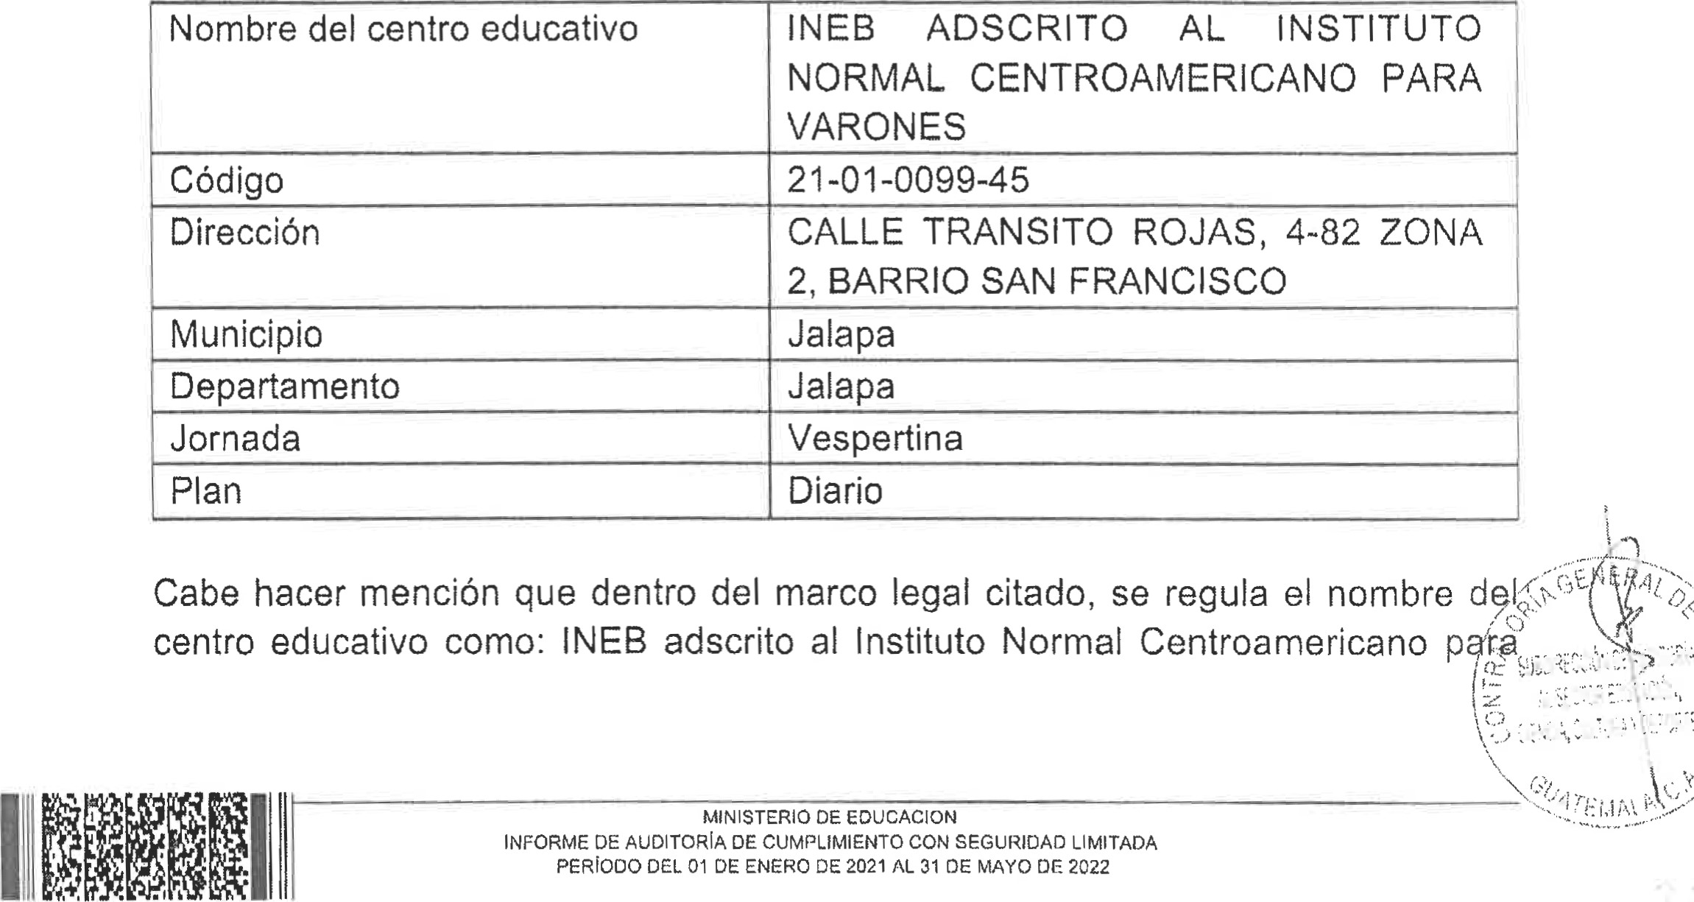Cabe hacer mención que dentro del marco legal citado, se regula el nombre centro educativo como: INEB adscrito al Instituto Normal Centroamericano pdre

CUN ut: UUEN



Varones. Sin embargo, en el Nombramiento de Auditoría de Cumplimiento con Seguridad Limitada, figura de la siguiente manera: Instituto Nacional de Educación Básica adscrito al Normal Centroamericano para Varones, Jalapa.

1.2 Misión

Somos un establecimiento que aplica e implementa instrumentos, técnicas y metodología que propicia el desarrollo del pensamiento crítico y reflexivo logrando así construir el aprendizaje; y desarrollar conductas basadas en principios éticos, morales, cívicos, culturales para proyectarse a la comunidad; con personal capacitado y actualizado para responder ante los retos que presenta al constituirse un ejemplo para los estudiantes siendo organizado, disciplinado y permeable a la evaluación.

1.3 Visión

Formar estudiantes con calidad académica, activos con habilidades, destrezas, principios y valores humanísticos, permitiéndoles seleccionar la carrera que esté de acuerdo a sus necesidades.

1.4 Función

Ciclo de Educación Básica (Nivel de Educación Media). Desarrollando el Currículo Nacional Base para dar cumplimiento al Acuerdo Ministerial No. 3764-2018. Para desarrollar las competencias incluidas en la Misión del Ministerio de Educación.

1.5 Materia controlada

La Auditoría de Cumplimiento con Seguridad Limitada, comprendió la evaluación de los aspectos establecidos en la solicitud presentada por el claustro de maestros, verificando las actividades y operaciones financieras en el Instituto Nacional de Educación Básica adscrito al Normal Centroamericano para Varones, Jalapa, según expediente con número de gestión 658424, de conformidad con las leyes, reglamentos, acuerdos gubernativos y otras disposiciones aplicables.

2. FUNDAMENTO LEGAL PARA LA PRÁCTICA DE LA AUDITORÍA

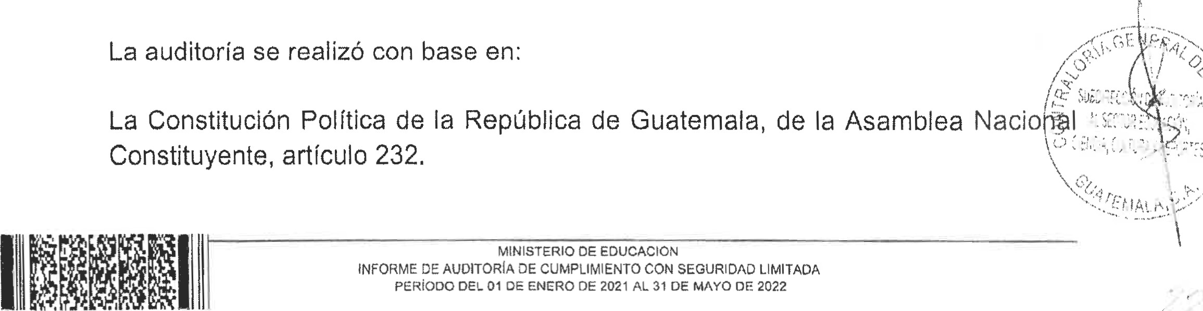La auditoría se realizó con base en:

La Constitución Política de la República de Guatemala, de la Asamblea Nacio Constituyente, artículo 232.

cur•q UENet<AL ue UUEN Ab

El Decreto Número 31-2002, el Congreso de la República de Guatemala, Ley Orgánica de la Contraloría General de Cuentas, y sus Reformas, artículos 2. Ámbito de competencia y 4. Atribuciones.

El Acuerdo Gubernativo Número 96-2019, el Presidente de la República de Guatemala, Reglamento de la Ley Orgánica de la Contraloría General de Cuentas y sus Reformas.

El Acuerdo Número 09-03 el Jefe de la Contraloría General de Cuentas, artículo 1, literal a) Normas Generales de Control Interno.

El Acuerdo A-075-2017, el Contralor General de Cuentas, Normas de Auditoría Gubernamental de carácter técnico, denominadas "Normas Internacionales de las Entidades Fiscalizadoras Superiores adaptadas a Guatemala", ISSAI.GT.

El Acuerdo Número A-066-2021, el Contralor General de Cuentas, aprueba los Manuales de Auditoría Gubernamental; Manual de Auditoría de Cumplimiento Gubernamental.

|  |
| --- |
|  |
| MINISTERIO DE EDUCACION  INFORME DE AUDITORIA DE CUMPLIMIENTO CON SEGURIDAD LIMITADA PERÍODO DEL 01 DE ENERO OE 2021 AL 31 DE MAYO DE 2022 |

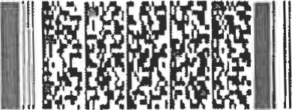El Acuerdo Número A-028-2021, el Contralor General de Cuentas, aprueba el Sistema Nacional de Control Interno Gubernamental (SINACIG).

Nombramiento de auditoría DAS-03-0025-2022 del 02 de junio de 2022

3. IDENTIFICACIÓN DE LAS NORMAS DE AUDITORÍA OBSERVADAS

Se observaron las Normas Internacionales de las Entidades Fiscalizadoras Superiores adaptadas a Guatemala -ISSAI.GT- 400 y 4000, ya que constituyen el marco conceptual, metodológico y de buenas prácticas que deben ser observadas y aplicadas para ejercer el control gubernamental interno y externo, en lo que corresponda al contexto nacional.

# 4. NIVEL DE SEGURIDAD

La auditoría es con nivel de seguridad limitada. En este nivel de seguridad, los procedimientos suelen estar limitados a revisiones y análisis de la materia controlada, no se realiza análisis de riesgos ni evaluación del diseño del sistema de control interno de la entidad.

# 5. OBLIGACIONES DE LAS DISTINTAS PARTES

Obligaciones del Equipo de Auditoría

CON ut: CUEN I



De conformidad a la función fiscalizadora descrita en la Constitución Política de la República de Guatemala, según lo establecido en el artículo 232, Contraloría General de Cuentas, fuimos designados para efectuar la Auditoría de Cumplimiento con Seguridad Limitada, mediante el Nombramiento Número DAS-03-0025-2022 del 02 de junio de 2022, de manera objetiva y en el plazo establecido según la planificación de auditoría.

Se observaron las Normas Internacionales de las Entidades Fiscalizadoras Superiores adaptadas a Guatemala, -ISSAI.GT-, leyes, disposiciones vigentes aplicables a la entidad auditada.

Obligaciones de la Entidad

Por tratarse de una Auditoría de Cumplimiento con Seguridad Limitada, mediante la cual se evaluó el cumplimiento de los aspectos establecidos en nota de abril del 2022; por lo que se verificó las actividades y operaciones financieras en el Instituto Nacional de Educación Básica adscrito al Normal Centroamericano para Varones, Jalapa, según expediente con número de gestión 658424, de conformidad con las leyes, reglamentos, acuerdos gubernativos y otras disposiciones aplicables,

Derivado de lo anterior y tomando en cuenta que el Ministerio de Educación es una Entidad de Gobierno Central, con personalidad jurídica propia para adquirir derechos y obligaciones, la cual dentro del proceso de la auditoría está obligada a presentar la información y documentación dentro del plazo requerido, facilitar al Equipo de Auditoría acceso a toda la información que sea pertinente y a permitir el acceso sin restricciones a aquellas personas de la entidad de las que sea necesario obtener evidencia de auditoría.

Corresponde a los Funcionarios y Empleados Públicos, exhibir la documentación requerida por el Equipo de Auditoría, de acuerdo al plazo determinado en el Decreto Número 31-2002, el Congreso de la República de Guatemala, Ley Orgánica de la Contraloría General de Cuentas, artículo 7. Acceso y disposición de información; establece: "...quedan sujetas a colaborar con la Contraloría General de Cuentas, están obligados a proporcionar a requerimiento de ésta, toda clase de datos e informaciones necesarias para la aplicación de esta Ley, en un plazo de (7) días. y facilitarán al Equipo de Auditoría el acceso a la misma que sea pertinente para la respectiva verificación del cumplimiento de los aspectos y 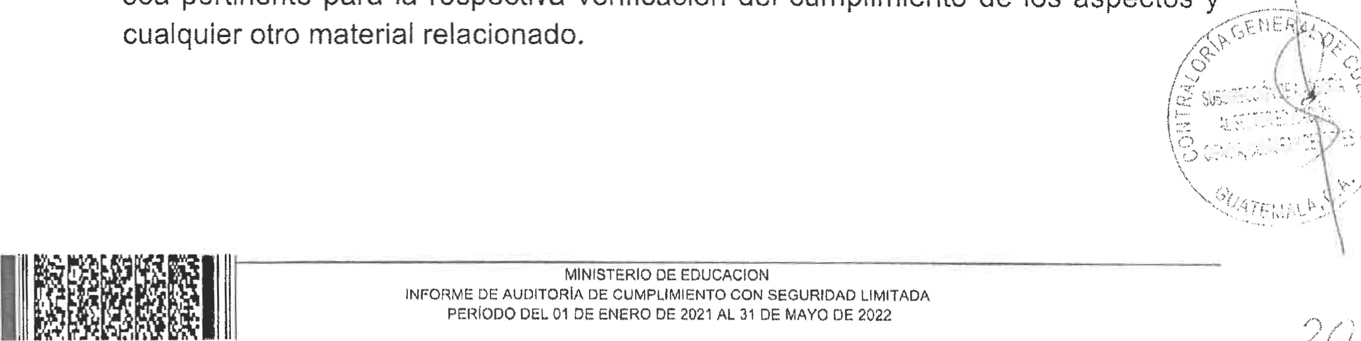cualquier otro material relacionado.

t<HLUtMA ut: uuegv



# 6. OBJETIVOS DE LA AUDITORÍA

## 6.1 General

Evaluar los aspectos establecidos en la nota de abril de 2022; verificando las actividades y operaciones financieras en el Instituto Nacional de Educación Básica adscrito al Normal Centroamericano para Varones, según expediente con número de gestión 658424, de conformidad con las leyes, reglamentos, acuerdos gubernativos y otras disposiciones aplicables.

6.2 Específicos

Evaluar el adecuado cumplimiento de las normas, leyes, reglamentos y otros aspectos legales aplicables, en los procesos de compras de bienes y servicios.

Verificar el cumplimiento de la normativa vigente relacionada con el manejo de fondos del Programa de Gratuidad.

Verificar la existencia de controles internos para la adquisición y utilización de bienes y suministros.

Examinar que las liquidaciones de gasto cumplan con los requisitos legalmente establecidos en la normativa vigente.

# 7. ALCANCE

Área de cumplimiento

El examen de Auditoría de Cumplimiento con Seguridad Limitada, abarcó el período del 01 de enero de 2021 al 31 de mayo de 2022 en el Ministerio de Educación, específicamente en el Instituto Nacional de Educación Básica adscrito al Normal Centroamericano para Varones, Jalapa, según expediente con número de gestión 658424, relacionado con el cumplimiento de los aspectos establecidos en la nota de abril de 2022, verificando las actividades y operaciones financieras, conforme las leyes, reglamentos, acuerdos gubernativos y otras disposiciones aplicables.

Área del especialista

No fue necesario el apoyo de especialista.



OVN uZ !

8. CRITERIOS

Se han identificado leyes, normas generales y específicas objeto de la evaluación, en relación a la Auditoría de Cumplimiento con Seguridad Limitada.

Leyes Generales:

La Constitución Política de la República de Guatemala, de la Asamblea Nacional Constituyente, artículo 232.

El Decreto Número 31-2002, el Congreso de la República de Guatemala, Ley Orgánica de la Contraloría General de Cuentas, y sus reformas.

El Decreto Número 89-2002, el Congreso de la República de Guatemala, Ley de Probidad y Responsabilidades de Funcionarios y Empleados Públicos.

El Acuerdo Gubernativo Número 96-2019, el Presidente de la República de Guatemala, Reglamento de la Ley Orgánica de la Contraloría General de Cuentas y sus reformas.

El Acuerdo Gubernativo Número 613-2005, el Presidente de la República de Guatemala, Reglamento de la Ley de Probidad y Responsabilidades de Funcionarios y Empleados Públicos.

El Acuerdo Número 09-03 el Jefe de la Contraloría General de Cuentas, artículo 1, literal a) Normas Generales de Control Interno.

El Acuerdo A-075-2017, el Contralor General de Cuentas, Normas de Auditoría Gubernamental de carácter técnico, denominadas "Normas Internacionales de las Entidades Fiscalizadoras Superiores adaptadas a Guatemala", ISSAI.GT.

El Acuerdo Número A-028-2021, el Contralor General de Cuentas, aprueba el Sistema Nacional de Control Interno Gubernamental (SINACIG).

El Acuerdo Número A-066-2021, el Contralor General de Cuentas, aprueba los Manuales de Auditoría Gubernamental; Manual de Auditoría de Cumplimiento Gubernamental.



Ley

Leyes Específicas:

El Decreto Legislativo No. 12-91, el Congreso de la República de Guatemala, de Educación Nacional, y sus reformas.

DE



CONTRALORIA GENERAL DE CUENTAS

El Acuerdo Gubernativo No. 377-2007, el Presidente de la República de Guatemala, emitió el Reglamento Orgánico Interno del Ministerio de Educación.

El Acuerdo Gubernativo 226-2008, el Presidente de la República de Guatemala, acuerda la prestación del servicio público de educación es gratuito.

El Acuerdo Gubernativo No. 233-2017, el Presidente de la República, Reglamento de las Organizaciones de Padres de Familia —OPF*.

El Acuerdo Ministerial Número 1096-2012, la Ministra de Educación emitió el Reglamento para transferencias de recursos financieros a los consejos educativos y otras organizaciones de padres de familia legalmente constituidas de centros educativos públicos.

El Acuerdo Ministerial No. 321 1-2018, el Ministro de Educación acordó el Reglamento para la entrega de recursos al Programa de Gratuidad de la Educación.

# 9. TÉCNICAS, PROCEDIMIENTOS WO METODOLOGÍA

|  |
| --- |
|  |
| MINISTERIO DE EDUCACION  INFORME DE AUDITORIA OE CUMPLIMIENTO CON SEGURIDAD LIMITADA PERÍODO DEL 01 DE ENERO DE 2021 AL 31 DE MAYO DE 2022 |

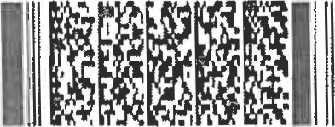El Equipo de Auditoría, en la ejecución de la Auditoría de Cumplimiento con Seguridad Limitada realizada en el Instituto Nacional de Educación Básica adscrito al Normal Centroamericano para Varones, Jalapa, se basó en la solicitud presentada por el claustro de maestros, según el expediente con número de gestión 658424, por lo que no evaluó las operaciones financieras sino que únicamente el adecuado cumplimiento de las normas, leyes, reglamentos y otros aspectos legales aplicables en los procesos de compra de bienes y servicios, actividades y operaciones financieras correspondientes al período del 01 de enero de 2021 al 31 de mayo de 2022. Basándose en la Norma ISSAI.GT 4000, Norma para las auditorías de cumplimiento, que establece: «,..1 1 Las auditorías del sector público conciernen a tres partes diferentes: la parte responsable, el auditor y el usuario o los usuarios previstos...b) El objetivo del auditor es obtener una evidencia de auditoría suficiente y apropiada a fin de poder llegar a una conclusión que permita mejorar el grado de confianza del usuario o los usuarios previstos, diferentes de la parte responsable, sobre la medición o evaluación de la materia controlada con respecto a los criterios... 144. El auditor debe seleccionar una combinación de técnicas de auditoría que le permita formular una conclusión con el nivel de seguridad determinado... 146. La evidencia de auditoría se obtendrá utilizando un abanico de métodos como los siguientes: a) Observación, b), Inspección, c) Indagación...g) Prueba de confirmación... 158. El auditor debe usárn el muestreo de auditoría, según corresponda, para proporcionar una cantida&s suficiente de elementos que permitan formular conclusiones sobre la población de la que se ha extraído la muestra. Al diseñar la muestra de auditoría, el auditor

CUN KALOKIA ut:

debe tener en cuenta el propósito del procedimiento de auditoría y las características de la población de la que se extrae la muestra.

Para el efecto el Equipo de Auditoría recabó información y documentación pertinente que constituye evidencia suficiente y apropiada, que sustenta las aseveraciones correspondientes.

Durante el desarrollo de la auditoría se realizaron los procedimientos siguientes:

Observación: que permitió al Equipo de Auditoría, verificar que las autoridades administrativas del Instituto, observaran y dieran cumplimiento a las normas, leyes, reglamentos y otros aspectos legales aplicables a los procesos de compras de bienes y servicios; de esa cuenta, se confirmó que durante el período examinado se realizaron adquisiciones bajo la modalidad de baja cuantía, derivado que los fondos asignados del Programa de Gratuidad durante el período fiscal 2021 fue de Q391800.00 equivalente a Q100.00 por cada alumno inscrito y del mes de enero a mayo de 2022, se recibió un desembolso de Q20,050.00; dichos fondos son administrados por la Junta Directiva de la Organización de Padres de Familia -OPF-, quienes son los responsables de la ejecución y liquidación de los mismos.

Inspección: fue utilizada por el Equipo de Auditoría, para realizar verificaciones físicas del inventario de bienes y suministros, existente en el almacén del Instituto Nacional de Educación Básica adscrito al Normal Centroamericano para Varones, Jalapa; verificándose que los mismos estuvieran conforme a los registros en el Libro de Almacén y Registros Auxiliares; así mismo, que contaran con las medidas de control para el adecuado registro de ingresos, egresos y resguardo respectivo.

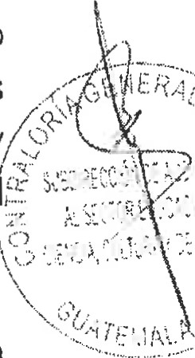Indagación: ésta técnica fue practicada por el Equipo de Auditoría, la cual fue destinada a la Tesorera de la Organización de Padres de Familia -OPFidentificada como Consejo Educativo del Instituto Nacional de Educación Básica Adscrito al Instituto Normal para Varones Centroamericano y al Técnico de Servicios de Apoyo del Instituto; con el propósito de obtener información sobre ia aplicación de la normativa vigente, establecida por el Ministerio de Educación, correspondiente a la ejecución del Programa de Gratuidad. Procedimiento que fue desarrollado a través de cuestionarios de control interno, para evaluar la correcta ejecución de este fondo. Adicionalmente se corroboró que el Instituto, a través de la Comisión de Finanzas no percibió ingresos por concepto de tienda escolar del 01 de enero de 2021 al 31 de mayo de 2022; los recursos obtenidos por este concepto, se percibieron únicamente hasta el año 2020 y fueron utilizados durante el período de la auditoría para el funcionamiento dflí Centro Tecnólogico del Instituto.

Confirmación: el Equipo de Auditoría, realizó confirmación de saldos bancarios a



cuN I  ve CUEN

través de la revisión de estados de cuenta bancarios los cuales se confrontaron con los saldos de los libros auxiliares de Caja y de Conciliaciones Bancarias; correspondientes al período examinado; siendo la Comisión de Finanzas del Instituto la responsable del registro en los libros auxiliares,

Pruebas Sustantivas: el Equipo de Auditoría verificó que los procesos de compra de insumos, bienes y servicios, con los fondos del Programa de Gratuidad, estuvieron bajo la responsabilidad de los miembros de la Junta Directiva de la Organización de Padres de Familia -OPF-, con el acompañamiento del Técnico de Servicios de Apoyo asignado por parte de la Dirección Departamental de Educación de Jalapa.

Revisión: el Equipo de Auditoría revisó las liquidaciones de gastos de los fondos del Programa de Gratuidad asignados al Instituto, correspondientes al período de auditoría, corroborando que contaran con la documentación de soporte necesaria, de conformidad con la normativa vigente.

En la presente auditoría no fue necesaria la utilización de la técnica del muestreo, por tratarse de una Auditoría de Cumplimiento con Seguridad Limitada, por lo que las pruebas de auditoría se aplicaron a los documentos de soporte presentados por los responsables del Instituto, correspondiente a los fondos administrados durante el período examinado que comprendió del 1 de enero de 2021 al 31 de mayo de 2022.

# 10. RESULTADOS DE LA AUDITORÍA

Como resultado de la auditoría realizada, no se detectaron aspectos que merezcan ser mencionados como hallazgos.

Conclusión

El Equipo de Auditoría, después de haber analizado, verificado y confirmado la normativa legal aplicada, en el Instituto Nacional de Educación Básica adscrito al Normal Centroamericano para Varones, Jalapa; se basó en la solicitud presentada por el claustro de maestros, según el expediente con número de gestión 658424, por lo que no evaluó las operaciones financieras sino que únicamente el adecuado

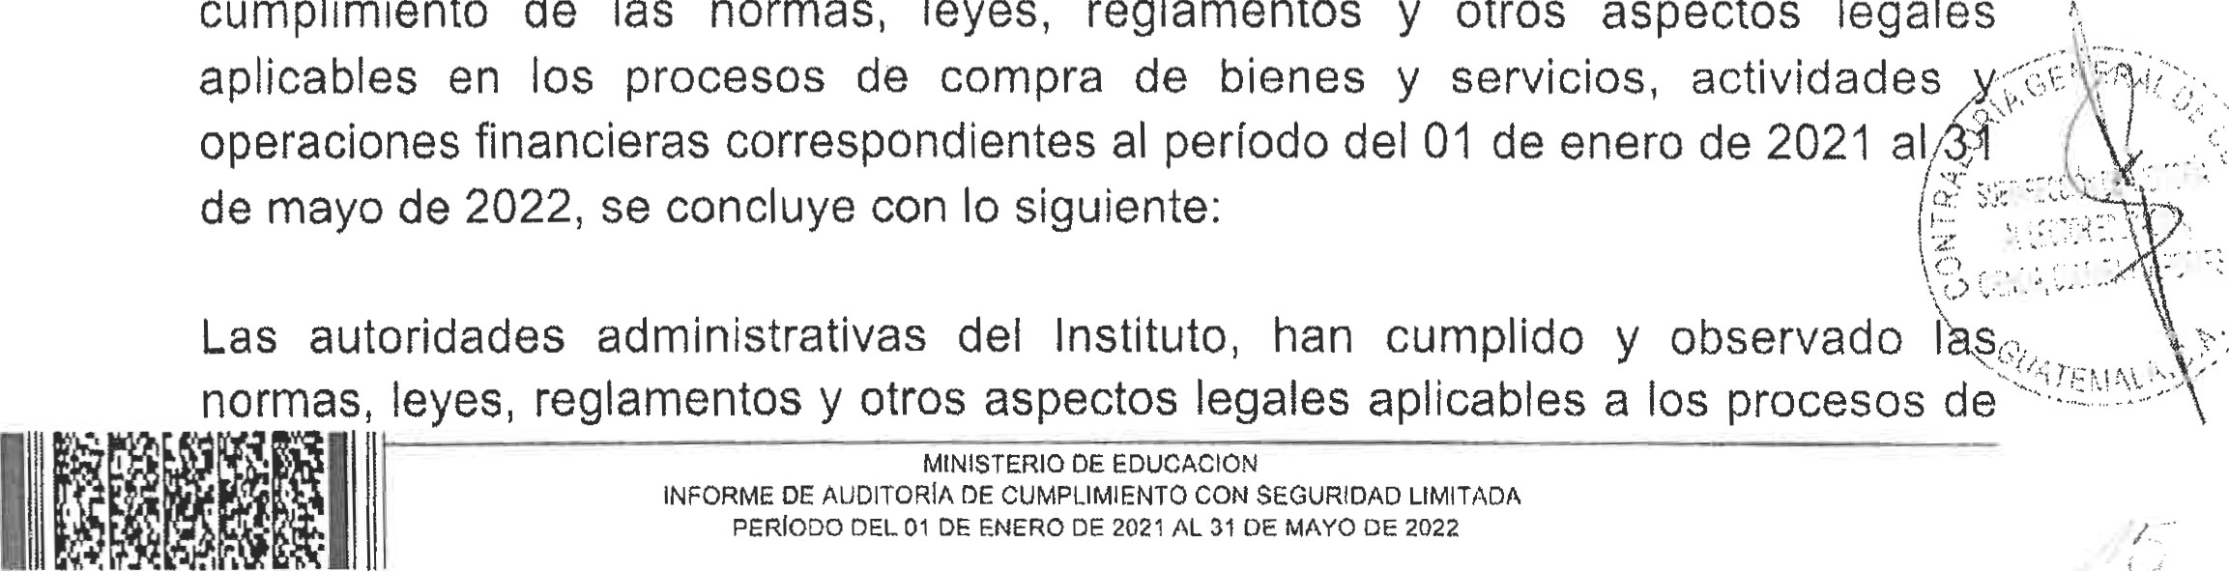

cumplimiento

de

las

normas,

leyes,

reglamentos

y

otros

aspectos

legales

CUN I KALOHIA CUEN Ab

compras de insumos, bienes y servicios adquiridos, específicamente lo relacionado con la modalidad de compra de baja cuantía.

Se cumplió con la normativa vigente relacionada con el manejo de los fondos del Programa de Gratuidad asignados al Instituto, son administrados y liquidados a través de la Organización de Padres de Familia -OPF-, identificada como Consejo Educativo del Instituto Nacional de Educación Básica adscrito al Instituto Normal para Varones Centroamericano, según convenios No. 321-2021-000003 y No. 321-2022-000003, conforme a la normativa vigente establecida; habiéndose confirmado dicho extremo, mediante la verificación del procedimiento establecido para la rendición de cuentas, registros del libro de bancos y formatos utilizadas para realización de las compras en el instituto.

|  |
| --- |
|  |
| M!NlSTERtO DE EDUCACION  INFORME DE AUDITORIA DE CUMPLIMIENTO CON SEGURIDAD LIWTADA PERIODO DEL 01 DE ENERO DE 2021 AL 31 DE MAYO DE 2022 |

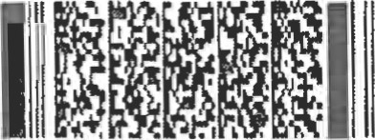Las autoridades administrativas del Instituto realizaron la adquisición de insumos y bienes, conforme a listados autorizados por la Dirección Departamental de Educación de Jalapa, quien es el ente responsable de su autorización; así mistno, cuentan con los Libros de Almacén, registros No. 1 y # 2, autorizados por la Supervisión Técnica Administrativa, Nivel Medio Sector Oficial y la Dirección Departamental de Educación de Jalapa, respectivamente; los cuales son utilizados para el control interno del movimiento de las operaciones de ingresos, egresos y existencias de los bienes adquiridos. También cuentan con el Libro de Inventario, registro No. DCGCJA-L28/2012, autorizado por la Contraloría General de Cuentas, y Libro Auxiliar de Inventario, registro No. DCGCJA-1 57/2009, autorizado por la Contraloría General de Cuentas; los cuales son utilizados para el control de la recepción, custodia y despacho de los bienes.

Las liquidaciones de gastos, fueron realizadas por la Organización de Padres de Familia -OPF-, identificada como Consejo Educativo del Instituto Nacional de Educación Básica adscrito al Instituto Normal para Varones Centroamericano, quien es la responsable de realizar la ejecución de los fondos del Programa de Gratuidad asignado al Instituto, con el apoyo del personal técnico de programas de apoyo asignado por la Dirección Departamental de Educación de Jalapa, de conformidad con los requisitos legalmente establecidos en la normativa vigente.

# 11. AUTORIDADES DE LA ENTIDAD, DURANTE EL PERÍODO AUDITADO

No. NOMBRE

1 CLAUDIA PATRICIA RUIZ CASASOL.A DE ESTRADA

CARGO PERÍODO

MINISTRA DE EDUCACION 01/01/2021 - 31/05/2022

CONTRALORIA GENERAL DE CUENTAS

|  |
| --- |
|  |
| MINISTERIO DE EDUCACION  INFORME DE AUDITORIA DE CUMPLIMIENTO CON SEGURIDAD LIMITADA PERIODO DEL 01 DE ENERO DE 2021 AL 31 DE MAYO DE 2022 |

# 12. EQUIPO DE AUDITORÍA ÁREA DE CUMPLIMIENTO

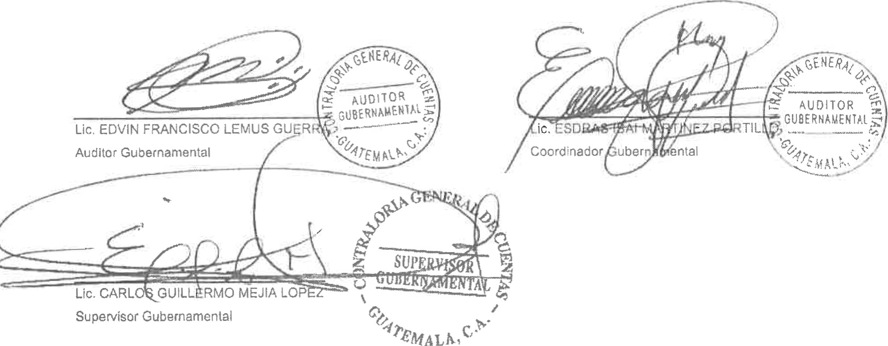

ÁREA

DE

CUMPLIMIENTO

RAZÓN:

De conformidad con lo establecido en el Decreto No. 31-2002, del Congreso de la República, Ley Orgánica de la Contraloría General de Cuentas, artículo 29, los auditores gubernamentales nombrados son los responsables del contenido y efectos legales del presente informe, el Director y Subdirector únicamente firman en constancia de haber conocido el contenido del mismo.

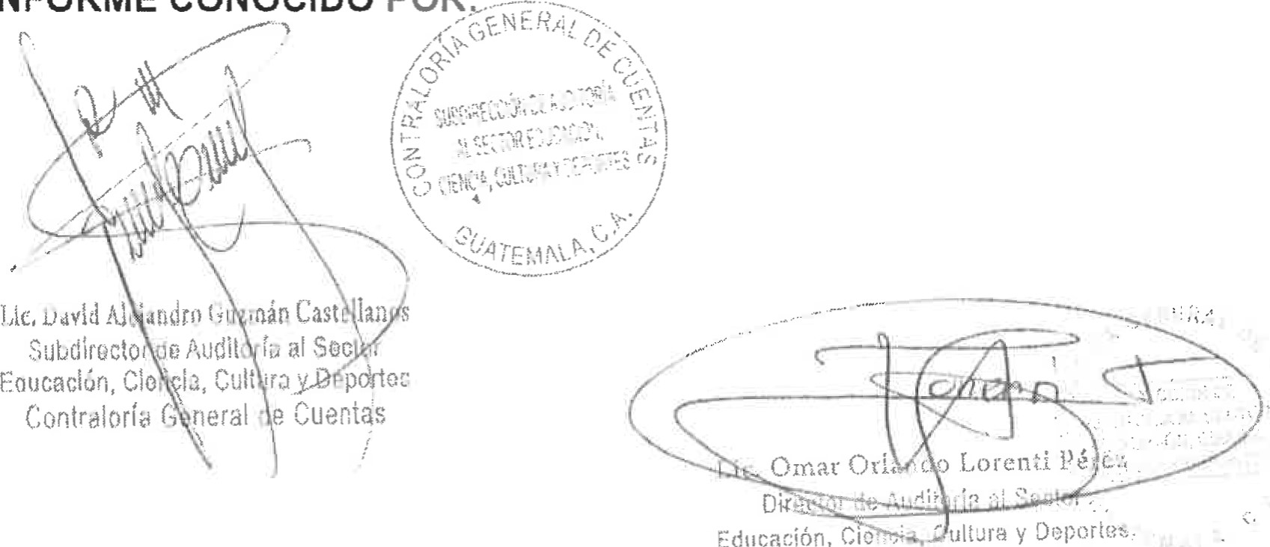

Cortraloría

Generai

de

Cuentas

INFORME

CONOCIDO

POR:-

|  |
| --- |
|  |
| MINISTERIO DE EDUCACION  INFORME DE AUDITORIA DE CUMPLIMIENTO CON SEGURIDAD LIMITADA PERIODO DEL 01 OE ENERO DE 2021 AL 31 DE MAYO DE 2022 |

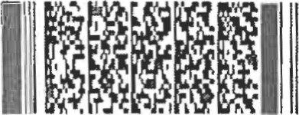I t-<AL-uKIR ue

13. ANEXOS

Cie.ne.ral de

DIRECCIÓN DE AUDITORíA AL SECTOR EDUCACIÓN, CIENCIA, CULTURA Y DEPORTES NOMBRAMIENTO DE AUDITORÍA DE CUMPLIMIENTO CON SEGURIDAD LIMITADA

No. DAS-03-0025-2022



CIJA: 73504 2022-100-101-18-068

Guatemala, 02 de junio de 2022

Equipo de Auditoría

CARLOS GUILLERMO MEJIA LOPEZ (Supervisor Gubernamental) ESDRAS ISAI MARTINEZ PORTILLO (Coordinador Gubernamental) EDVIN FRANCISCO LEMUS GUERRA (Auditor Gubernamental)

En cumplimiento al artículo 232 de la Constitución Política de la República de Guatemala; artículos 2, 4 literal I y 7 del Decreto Número 31-2002, Ley Orgánica de la Contraloría General de Cuentas y sus Reformas y los artículos 18, literal c, 57, 58 Y 59 del Acuerdo Gubernativo Número 96-20191 Reglamento de la Ley Orgánica de la Contraloría General de Cuentas, esta Dirección le(s) designa para que se constituya(n) en la entidad: MINISTERIO DE EDUCACION; para que practiquen auditoría de cumplimiento, con nivel de seguridad limitada.

La auditoría de cumplimiento comprenderá fa evaluación de los aspectos establecidos en la solicitud presentada por el claustro de maestros, verificando las actividades y operaciones financieras en el Instituto Nacional de Educación Básica adscrito al Normal Centroamericano para Varones, Jalapa, según expediente con número de gestión: 658424, de conformidad con las leyes, reglamentos, acuerdos gubernativos y otras disposiciones aplicables, El alcance y el período lo definirá el equipo de auditoria de acuerdo a las circunstancias que se presenten en el desarrollo del trabajo.

Las acciones de fiscalización pueden extenderse a otras unidades ejecutoras, entidades públicas o privadas que hayan o estén administrando recursos del Estado, asimismo, a otros ejercicios fiscales, funcionarios, empleados de otras entidades públicas o privadas, cuando corresponda, siempre que se deriven de la presente auditoría.

Para el cumplimiento del presente nombramiento, deberán observar las Normas Internacionales de las Entidades Fiscalizadoras Superiores adaptadas a Guatemala -ISSAI.GT-, leyes, disposiciones vigentes aplicables a la entidad auditada; además la conducta del Equipo de Auditoría deberá apegarse a lo contenido en Código de Ética de la Contraloría General de Cuentas y su Reglamento. Como mínimo deberá otorgar 7 días hábiles entre la notificación de los hallazgos y su respectiva discusión con los responsables.

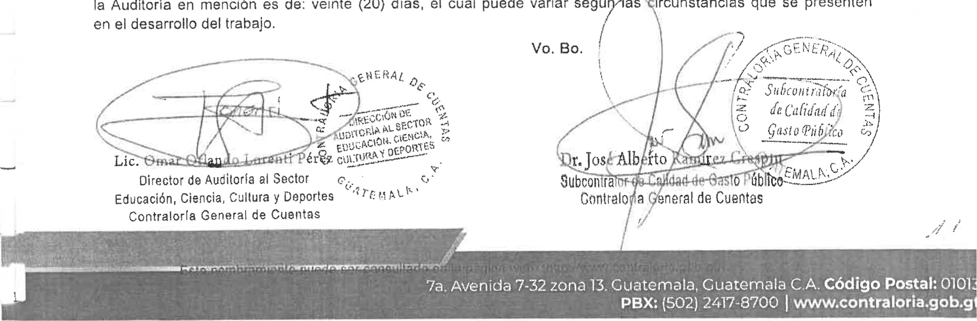Los resultados de su actuaciónt los harán constar en papeles de trabajo, actas circunstanciadas e informe, dando a conocer las desviaciones determinadas en el área de cumplimiento. El tiempo estimado para realizar la Auditoría en mención es de: veinte (20) días, el cual puede variar segú zias ircunstancias que se presenten en el desarrollo del trabajo.

Cantra.[oría General de

CARLOS GUILLERMO MEJIA LOPEZ en mi calidad de SUPERVISOR

DIRE,CC.T-ÓN DE AUDITORÍA AL SECTOR EDUCACIÓN, CIENCIA, CULTORA Y DEPORTES. Deci.aro he sido nombrado para realizar auditoria en: MIN.T.STERIO [DE EDUCACION, según nombramiento DAS-03-OO'25-2022, de fecha 02/06/2022, en donde a leal saber y entender, intereses personales, comerciales, financieros o económicos directos o conflictos de interés de cual. quier índole, tampoco tengo compromiso de serv 2. ci os , 't. rabajos o dependencia con dicha entidad.

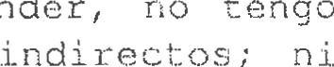

tenco

;

Declaro que ningún mxembro de mi. familia en los grados de ley, desempeña a u toridad superior ni tiene relación directa en el des empeño de SUPERVISOR GUBERNA.MENTAL, en la entidad descrita anteriormente,

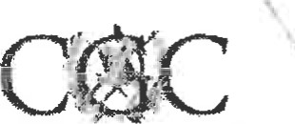 Me comprometo a informar oportunamente y por escrito cualquier impedimento o f l.

interés de ti.po personal, profesiona.l o contractual, sobrev.in_iente a esta declara... ión, los que pueden ser: inhabilitación profesional, amistad íntima t resent i miento, litigios pendientes, razones religiosas, políticas e ideológicas Clue afecten mi. independencia .

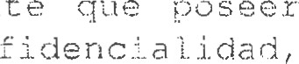F., n e.l ejercicio de mis funciones como SUPERVISOR GUBERNAMENTAL es posible acceso a infor.mación sobre distintos aspectos de la entidad auditada y otras r e.. aci ones que, por lo general no están disponibles al público . Comprendo pl ana m.ânte i n fo r.'lnac requ.li ere el más al t.: o n :i. ve de integridad y con cornpr01net.iend0[ne a no divulgarla n:L zar la sin la debida autori zac:.ión .

Hago constar que en todo momento me conduciré con responsabilidad, honest dad profesionalismo en el desarrollo de mis actos y no utilizaré la investi dura otorgaro para requerir _favo.res, beneficios  o a favor de terceros; - aiaooco grupos a -los que pertenezca.

o Nota: Los datos que se consignen en .l.a presente deberán ser verdaderos, caso con t- g.-a r- i deduci..rán las responsabi.lidades legales y administrativas correspondientes

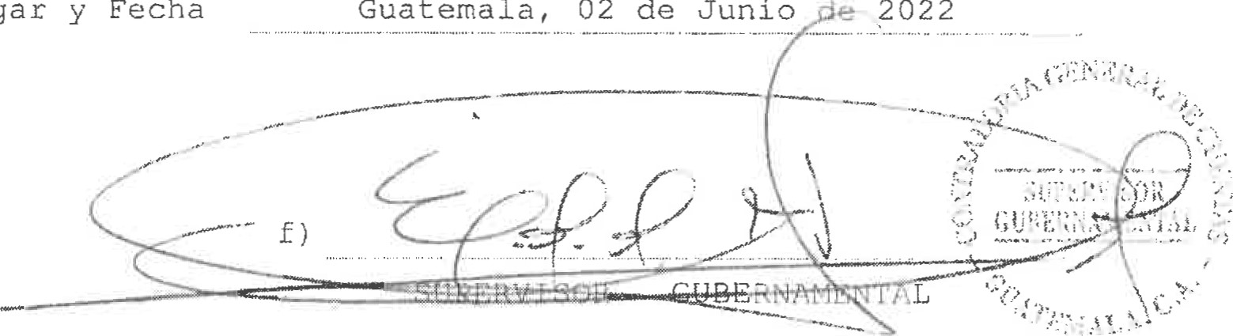

Lugar

y

Fecha

Guatemala,

02

de

Junio

General de

Yo ESDRAS ISA.I MART .T.,NF.I'Z  en mi calidad de AUDITOR GUBERNAMENTAL da la DIRECCIÓN DE AUDITORÍA Al, SECTOR EDUCACIÓN, CIENCIA, CULTURA Y DEPORTES . Dec .'i..a ro si.do nombrado para real. zar  en: MTÑTSTERTO DE EDUCACION, s egún n r a t. o DAS-03-0025-2022, de fecha 02/06/2022, en donde a m,.i. ]..e a„l. saber y entender t no t en qo ,.i, nt ereses persona es , come :r..' a ..l.es , financieros o ecorlórnicos d.i.r. ectos o nd„i, rect os ; conflictos de interés de cualquier índole, tampoco tengo comp.rnm.i. so do servici os , trabajos o dependencia con dicha entidad.

Declaro que ningún miembro de mi familia en los grados de .]..ey, desempeña cargo cle autoridad superior ni tiene relación directa en el desempeño de 111 i trabajo como GUBERNAMENTAL, en la entidad descrita anter:i. ormente .

Me comprometo a informar oportunamente y por escrita cualquie.r -impedimen•co o cori f' interés de tipo personal, pro Fes c) con tractua .L , sobrevini an te a esta decl ón ,

l.os qt.).e pueden ser : i- l. i l. a (2 fi ón ro fes i onal ami. Ca d í. n t: fila , en t ad, i o resentimien II' o, litigi.os pendxer)tes, razonas rel .5.qi„osas , políticas e u o t:. r ¿t 3 que afecten mi independencia.

En el ejercicio de mis func:i.ones como AI)D.TTOR GUBERNAMENTAL es posib.l.e que tenga acceso a informacfón sobre  aspectos de la entidad auditada y relaciones que por -Lo ge n e r a ..1.. están disponibles al público . Comprendo plenamente que posa r in :f.o.rma c.ión requiere el Itiás alto nivel de integridad y conf i aenc.ialidadt comprorne a no d.ivulgarla ni utilizarla sin la debida autori zaci6n .

Ha g o constar que en todo momento me conduciré con responsabi.l i dad, h orles t: profesionalismo en el  de mis accos y no ut il izaré l a ..inves t .i dura otorgan, para requerir favores, bene fi .i.os personales o a favor de l: erce ros ; tamooc:c a grupos a los que pertenezca .

Nota: Los datos que se consignen en la presente deberán • verdaderos, deduci..rán .las responsabilidades legales y administra t. i vas correspondientes

Lugar y Fecha Guatemala, 02 de Junio de 2022

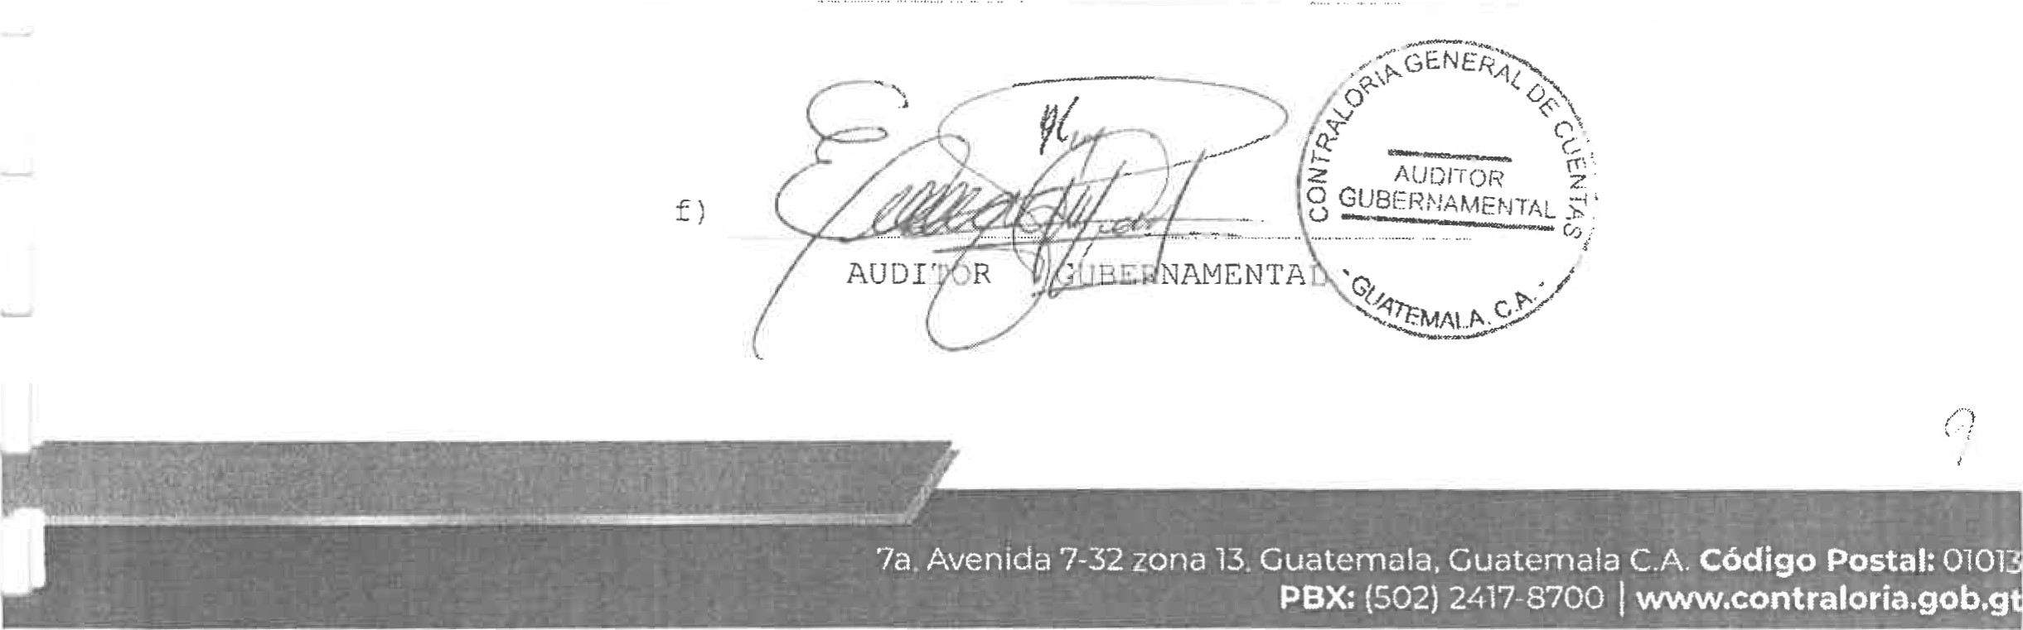

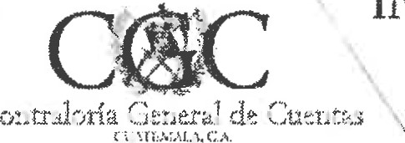

Yo EDVIN FRANCISCO LEMUS GUERRA en mi calidad de AJIDTTOR

DIRECCIÓN DE AUDITORÍA AL, SECTOR EDUCACIÓN,  C(JLTORA Y DE'IPORTF„S . Declaro sido nombrado para realizar auditoria en: MINISTERIO CE EDUCACION, según nombramicnta DAS-03„0025-2022, de fecha 02/06/2022, en donde a mi leal saber y entender, no tengo intereses personales, comerciales, financieros o económicos directos o indirectos; conflictos de interés de cualquier índole, tampoco tengo compromiso de servi2iot* , trabajos o dependencia con dicha entidad.

Declaro que ningún miembro de mi familia en las grados da ley, deseznpefia de autoridad superior ni tiene relación directa en el desempeño de lili trabajo corno AUDITOR GUBERNAMENTAL, en la entidad descrita antoriormente.

Me comprometo a informar oportunamente V por escrito caalqaier impedimenta conflic:to de interés de tipo personal, profesional o contraat.ual, sobrevinient.e a asta decl raci_ , los que pueden ser: inhabilitación profesional, amistad íntima, en emis t ad, odio o resentimiento, litigios pendientes, razones religiosas, políticas e ideológicas u otras que afecten mi independencia

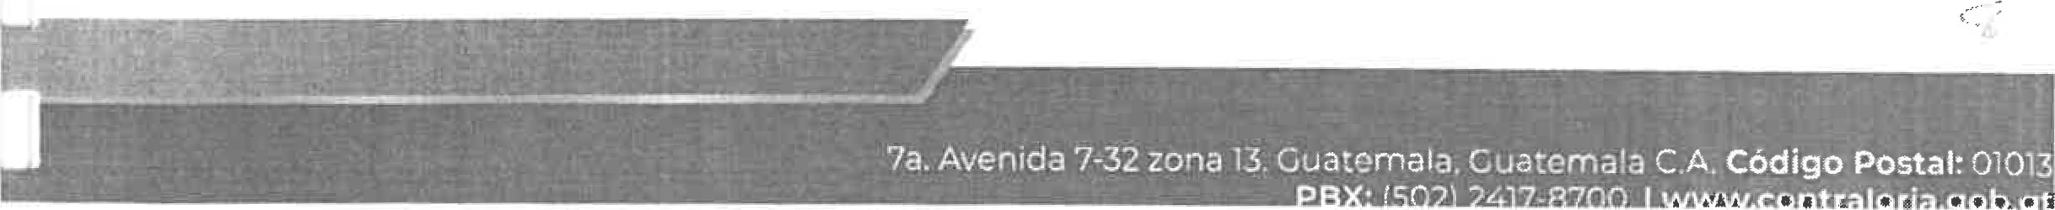En el ejercicio de mis funciones como AUDITOR GUBERNAMENTAL es posible que tenga acceso a información sobre di.stintos aspectos de la entidad auditada y otras relaciones que, por lo general no están disponibles al público. Comprendo plenamente que poseer esta información requiere e]. más alto nivel de integridad y confidencialidad, comprometiendome a no divulgarla ni utilizarla sin la debida autorización.

Hago constar que en todo momento me conduciré con responsabilidad, honestidad Y profesionalismo en el desarrollo de mis actos y no utilizaré la investidura que me otorgan, para requerir favores, beneficios personales o a favor de terceros; t arnpoco a grupos a los que pertenezca.

Nota: Los datos que se consignen en la presente deberán ser verdaderos, caso contrario se deducirán -las responsabilidades legales y administrativas correspondientes.

Lugar _y Fecha Guatemala, 02 de Junio de 2022

f)

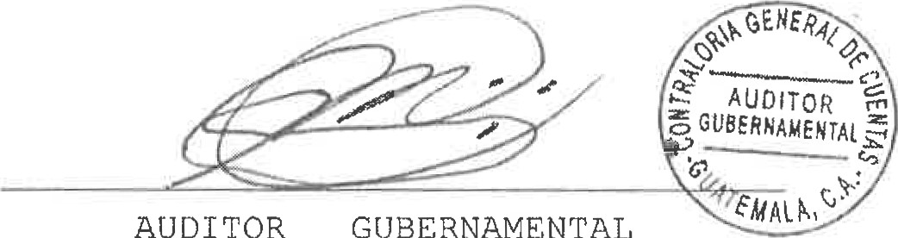

AUDITOR

GUBERNAMENTAL

General de C)uentas

DAS-03-CCC-CILB-OFICIO*REVINFCD.006-2022

Guatemala, 17 de octubre de 2022.

Licenciado

Omar Orlando Lorenti Pérez

Director de Auditoría al Sector Educación, Ciencia, Cultura y Deportes Contraloría General de Cuentas Su Despacho

Licenciado Lorenti Pérez;

En cumplimiento al nombramiento interno No. DAS-03-011-2022, de fecha 30 de junio de 2022, emitido por e] Subdirector con el visto bueno del Director, ambos del Sector de Auditoría de Educación, Ciencia, Cultura y Deportes, en el que se me designó para que lleve a cabo labores de Control de Calidad, relacionadas con las Auditorías de Cumplimiento con Seguridad Limitada.

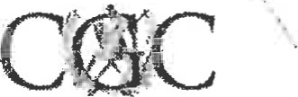Se procedió a revisar que el equipo de auditoría realizara las correcciones sugeridas por la Dirección al Informe de Auditoría, derivado del Nombramiento DAS-03-0025-2022, de fecha 02 de junio de 2022, emitido por el Director de Auditoría a/ Sector Educación, Ciencia, Cultura y Deportes, con el visto bueno del Subcontralor de Gasto Público, para realizar Auditoría de

Cumplimiento con Seguridad Limitada, identificada con el CIJA 73504, al Ministerio de Educación La auditoría está a cargo de los licenciados (as): Esdras Isai Martínez Portillo, Coordinador Gubernamental y Carlos Guillermo Mejía López, Supervisor Gubernamental.

Se traslada para los efectos procedentes.

El contenido del Informe de Auditoría es responsabilidad del Equipo de Auditoría, de conformidad con el Decreto Número 31-2002, del Congreso de la República, Ley Orgánica de la Contraloría General de Cuentas y sus reformas, artículo 29 Independencia y Acuerdo Gubernativo No. 96-2019 y sus reformas, de/ Presidente de la República, Reglamento de la Ley Orgánica de la Contraloría Genera/ de Cuentas, artículos 57 Independencia del Auditor Gubernamental y 59 Responsabilidad de/ Auditor Gubernamental.

Atentarnente, 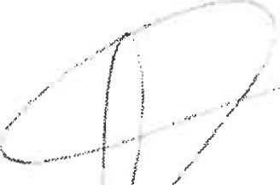

Licda. Cecili lléána Lemus Barrientos

Comisión. e ontrol de'Calidad al Sector

Educaci , Cienciá, Cultura y deportes

Ccmtraldrfa General de Cuentas

c.c. Archivo

Jalapa abril del 2022

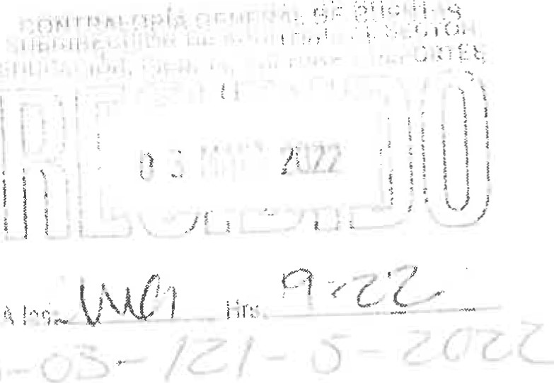Doctor

Edwin Humberto Salazar Jerez

Contralor General de Cuentas Contraloría General de cuentas, Su Despacho.

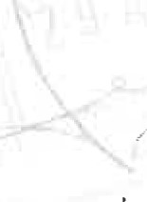Atentamente los catedráticos del Instituto Nacional de Educación Básica Adscrito al Normal Centroamericano Para varones, Jalapa, le enviamos un cordial saludo.

Y a la vez para manifestarle nuestro desacuerdo por la forma en que la directora del ciclo básico está administrando los fondos del Estado, ya que nunca ha cumplido con los protocolos para la adquisición de los productos, asimismo nunca ha formado comisión de cotización mucho menos comisión de compras, dichas compras las realiza una sola persona y persona de confianza de la directora y en el peor de los casos es que luego de adquiridos los productos levanta acta sin previa reunión, de la misma manera lo hace con las compras del programa de gratuidad, pero de forma individual pide que le firmen el acta, de la misma manera lo hace con las compras de gratuidad. También consideramos que se compran productos no necesarios y en grandes cantidades al extremo que existe productos vencidos, de mala calidad y sobrevaloradas el temor que impera en el grupo de catedráticos es que cuando tengamos la intención de jubilarnos vayamos a tener algún tipo de problemas con el estado. Por lo que, y por este medio le solicitamos se practique Auditoria completa en dicho Establecimiento.

Sin más que solicitar nos suscribimos de usted como sus atentos

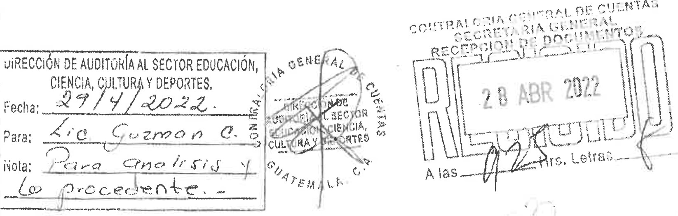

servidores.

Contraloría General de Cuentas Número de Gestión: 658424 Sistema Control de Expedientes SAG

|  |  |  |
| --- | --- | --- |
|  | MOVIMIENTO DE EXPEDIENTE |  |
| Código | Unidad Solicitante | Fecha |
| 1 2. | RECEPCIÓN DE DOCUMENTOS - SECCION DE SECRETARIA GENERAL | 28/04/2022 |
| Ref. Documento | Entidad | Folios y Anexos |
| S/N | PARTICULARES VARIOS | 2 |
| Interesado | CATEDRATICOSDELINSTITUTONACIONALDEEDUCACIONBASICAADCRITOAI-      VARONES JALAPA | PARA |
| Dirigido a:  Exp. Entregado | DR. EDWIN SALAZAR |  |
| por: |  | DPI |

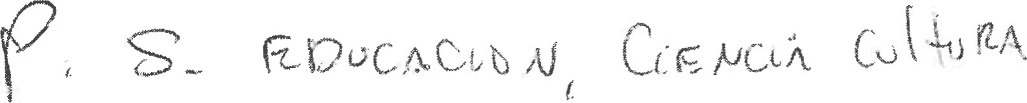

Para sequimiento a su trámite:

Puede llamar al Teléfono: 2417-8700.

Ext. 1116 Finiquitos y 3012 Secretaria General

Horario de Lunes a Viernes de 8:00 a 16:00 horas

CONTRALORÍA GENERAL DE CUENTAS DIRECCIÓN DE AUDITORfA AL SECTOR EDUCACfON, CIENCIA, CULTURA Y DEPORTES

### MINISTERIO DE EDUCACIÓN INSTITUTO NACIONAL DE EDUCACiÓN BÁSICA ADSCRITO AL NORMAL CENTROAMERICANO PARA

No. Nombramiento: VARONES, JALAPA

### GUÍA DE ASPECTOS MÍNIMOS QUE DEBEN EVALUARSE EN EL PROCESO DE AUDITORÍA

NOTA: Esta guia pretende adveftir al auditor de las áreas que podrían ser vulnerables. La guía es MÍNIMA y no constituye limitación en el alcance del Auditor Gubernamental, quien debe de conformidad a su conocimiento y experiencia, abarcar las áreas c aspectos que él considere importantes en el proceso de auditoría.

|  |  |  |  |  |
| --- | --- | --- | --- | --- |
| GUIA DE ASPECTOS MENIMOS QUE DEBEN EVALUARSE EN EL PROCESO DE AUDITOR A | | | | |
| No. | Descripción de la actividad | Referencia | Supervisado si/no | Horas invertidas |
|  | Observar el cumplimiento del Acuerdo Gubernativo 226-2008 y leyes aplicables a la Educación. |  |  |  |
| 2 | Determinar que tipo de fondos se manejan en el Instituto y verificar la razonabilidad de los mismos. |  |  |  |
| 3 | Verificar que los Consejos de Padres de Familia cumplen con lo establecido en el Acuerdo Ministerial No. 1096-2012, Reglamento para transferencias de recursos financieros a los consejos educativos y otras organizaciones de padres de familia. |  |  |  |
| 4 | Verificar la documentación de respaldo de las transferencias efectuadas a los Consejos de Padres de Familia. |  |  |  |
| 5 | Verificar la documentación (acta, convenio, pacto u otro), que origina el cobro a padres de familia, observando que no contravenga el Acuerdo de Gratuidad a la Educación y que se haya utilizado según el fin determinado y pactado con los padres de familia. |  |  |  |
| 6 | Evaluar si el Ministerio envía manuales para guiar a los Directores de escuelas al efectuar com ras. |  |  |  |
| 7 | Realizar verificaciones fisicas según muestra, para establecer si se efectuaron cobros a los padres de familia y establecer la legalidad, uso y destino de los fondos recaudados. |  |  |  |
| 8 | Verificar la apertura de la cuenta bancaria determinando quién es el responsable de la misma (firmas registradas), obserbando que esté autorizada por el Banco de Guatemala. |  |  |  |
| 9 | Solicitar al banco según muestra los cheques cambiados y cotejar que coincidan con los documentos de res aldo. |  |  |  |
| 10 | Verificar que los libros, tarjetas de responsabilidad y recibos de registro de la cuenta se encuentren autorizados or la Contraloría General de Cuentas. |  |  |  |
| 11 | Establecer si el Instituto cuenta con libro de bancos, libro de la tienda escolar, libro de inventarios, libro de almacen. libro del comité de finanzas, tarjetas de responsabilidad y cualquier otro control establecido y que estén actualizados. |  |  |  |
| 12 | Reaiizar verificaciones físicas según muestra, de mobiliario y equipo, insumos de limpieza y otras ad uisiciones. |  |  |  |
| 13 | Evaluar la autenticidad de las facturas de las compras y adquisiciones realizadas por el Instituto. Consultar en la SAT si están autorizadas, el estatus de la empresa, si ha cumplido con la rendición de impuestos anualmente o sea que presente movimiento de sus operaciones ante la SAT, verificar la ubicación fisica de la empresa, verificar que la empresa no pertenezca a familiares de algún maestro o del director, verificar ei giro comercial de la em resa. |  |  |  |
| 14 | Verificar si existe Comisión de Finanzas y determinar que fondos maneja dicha comisión y que controles tienen para el manejo, registro, guarda y custodia de los fondos. |  |  |  |
| 15 | Practicar inventario físico a los materiales y suministros, para determinar la existencia y calidad de los mismos. Suscribir acta al finalizar el procedimiento. |  |  |  |
| 16 | Verificar los establecido en la Denuncia presentada por el claustro de maestros del Instituto. |  |  |  |
| 17 | De acuerdo al criterio profesionai del Coordinador y Supervisor de la Comisión, así como al análisis efectuado identifique otros aspectos que puedan ser de importancia y que deban ser evaluados. |  |  |  |

OBSERVACIONES

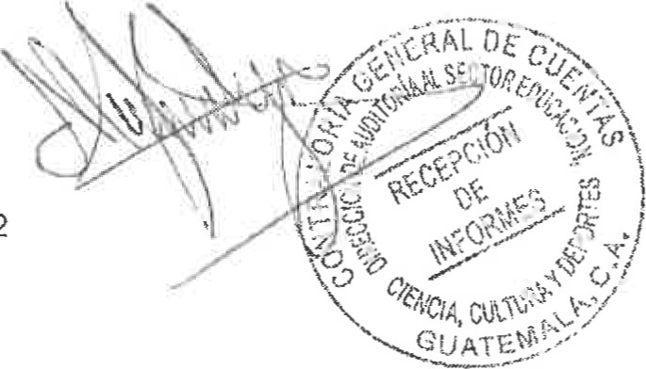tos ASPECTOS ANTES INDICADOS NO LIMITAN EL OBJETIVO Y ALCANCE DE LA 4UDlTORiA, EL CUAL DEPENDERÁ DE LA EVALUACIÓN DE RIESGOS QUE EFECTÚE LA COMISIÓN DE AUDITORIA NOMBRADA.

Firma y sello

Fecha 18 de mayo de 2022

 Formulario SRI

 Contraloría General de G zentas



IMPLEMENTACIÓN DE RECOMENDACIONES

|  |  |
| --- | --- |
| Dirección | DIRECCIÓN DE AUDfrORfA AL SECTOR EDUCACIÓN, CIENCIA, CULTURA Y DEPORTES VI[NESTERIO DE EDUCACION |
| Nombre de la Entidad |
| Nombre de Cuentadancia | 2022-100-101„18-068 MINISTERIO DE EDUCACION |
| Tipo de AuditorFa | AUDITORA DE CUMPLIMIENTO CON SEGURIDAD LIMITADA |
| Nombramiento | DAS.03-0025-2022 |
| Periodo Audltado | 01/01/2021 - 31/05/2022 |
| Auditor Gubernamental | Lic. ESDRAS ISAI MARTINEZ PORTILLO Y Lic. EDVIN FRANOSCO LEMUS GUERRA |
| Auditor Independiente |
| Supervisor | Lic. CARLOS GUILLERMO MEJA LOPEZ |

Fecha: Guatemala, 10 de octubre de 2022

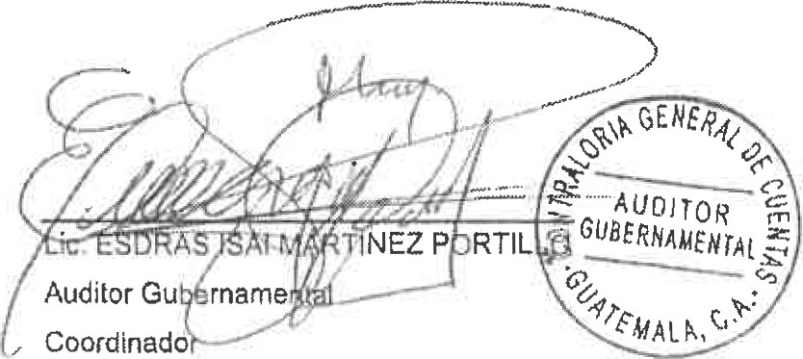



DFRPACHO SUPERIOR

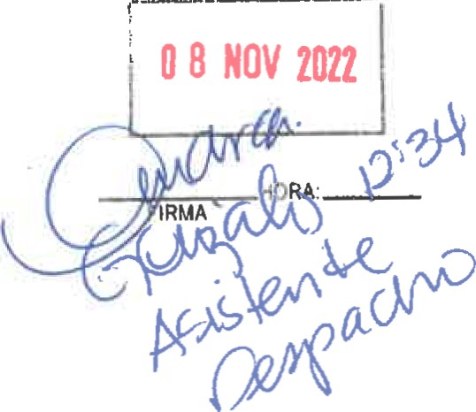

|  |
| --- |
|  |
| 1.1 ORGANIZACIÓN, ENTIDAD, INSTITUCIÓN, O INSTITUTO NACIONAL DE EDUCACIÓN BASCA ADSCRITO AL NORMAL CENTROAMERICANO PARA VARONES,  FIDEICOMISO: JALAPA |

il.2 ENTIDAD A LA QUE PERTENECE: MINISTERIO OE EDUCACION

|  |  |
| --- | --- |
| 1.3 NÚMERO DE CUENTADANCtA O REGISTRO: | 2022-100-101-18-068 |

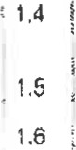DIRECCIÓN QUE EMITE EL NOMBRAMIENTO: DIRECCIÓN DE AUDITORIA AL SECTOR EDUCACIÓN, CIENCIA, CULTURA Y DEPORTES

NOMBRAMIENTO (s) No.DAS-03-002S-2022

FECHA DE EMISION DE NOMBRAMIENTO02/06!2022 FIRMA Y SECLO OE E5TADisnCA DE

|  |  |  |
| --- | --- | --- |
| 1.7 | AUDITOR (ES) GUBERNAMENTAL (ES) ASIGNADO  CÓDIGO (exclusivo para estadística): | Lic. CARLOS GUILLERMO MEJIA LOPEZ, Lic. EDVIN FRANCdSCO LEMUS GUERRA, Lic. ESDRAS ISA! MART!NEZ PORTILLO |

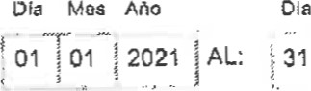 Mes Año No. Meses Audtados

 PERÍODO AUDITADO: DEL: 05 2022 17

1.10 FECHA DE PRESENTACIÓN AL DRDRIA:

 1 . 1 1 NOMBRE DE LA OBRA O EVENTO:

|  |  |
| --- | --- |
| DATOS DE LA AUDITORIA | DATOS DE OBRA PÚBLICA |
|  |  |

|  |
| --- |
| SEGURIDAD  LIMITADA  Saldo Anterior' Q.  Ingresos Q,  Egresos Q.  1 'Ingresas únicamonte sl os examen especial |
|
| DATOS DE LAS ACCIONES LEGALES |
| 3. 1 • SANCIÓN  Cantidad Tipo de Hallazgo  Monto Total (Q) Fundamento o Base Legal |

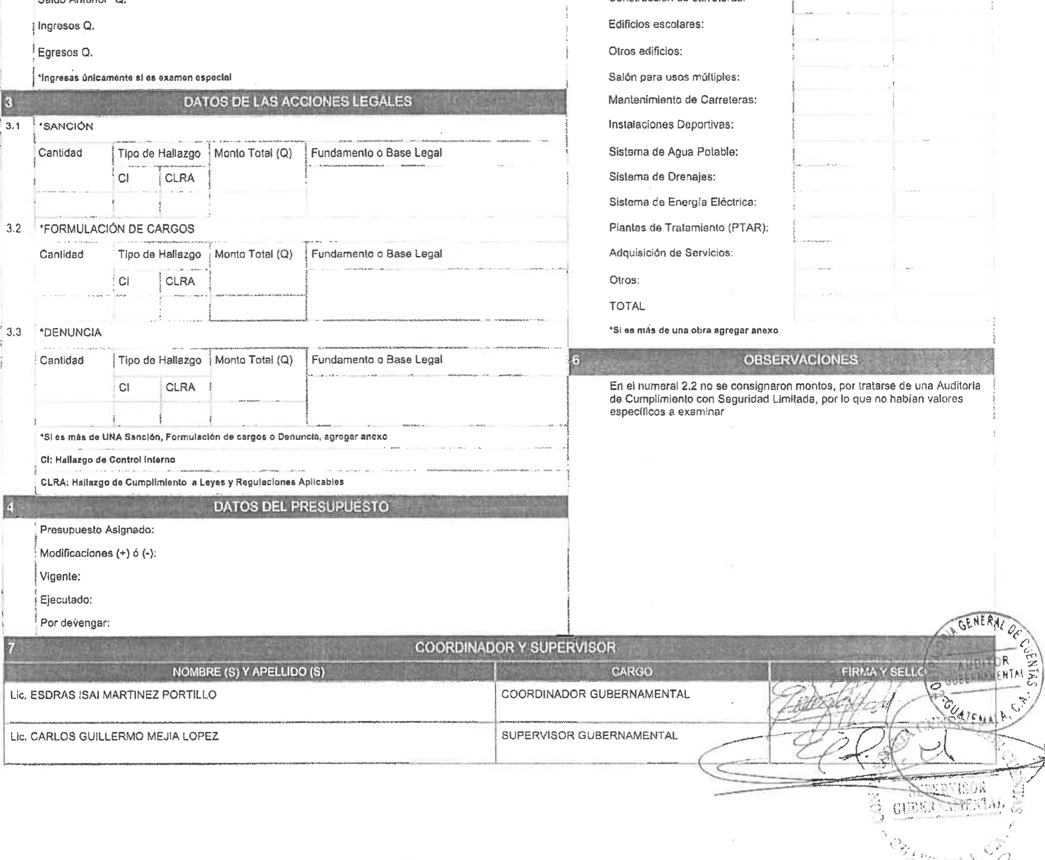 TIPO DE OBRA *No. Obras Monto Q.

Puentes:

Construcción de carreteras:

Edificios escotares:

Otros edificios:

Salón para usos múltiples:

Mentenímiento de Carreteras:

Instalaciones Deportivas:

Sistgma de Agua Potable:

Sistema de Drenajes:

Sistema de Energ(a Eléctrica:

Otros:

TOTAL

3.3 "DENUNCIA

En el numeral 2,2 no se consignaron montos, por tratarse de una Auditarla de Cumplimiento con Seguridad Limitada, por lo que no habían valores espec(ficos a examinar



|  |
| --- |
| —L, ÀNEXO• |

27 de septiembre de 2022